Руководство администратора. Интеграция с СФР в части ЭЛН

Exported on 22.06.2023

Table of Contents

1 Список терминов и сокращений 3

2 Введение 5

3 Настройка внешней системы. Интеграция с СФР в части ЭЛН 6

3.1 Настройка внешней системы 6

3.2 Настройка сервисов внешней системы 7

3.3 Настройка параметров внешней системы 8

4 Настройка подписания данных ЭЛН. Интеграция с СФР в части ЭЛН 13

5 Настройка системных опций. Интеграция с СФР в части ЭЛН 14

5.1 Добавление системных опций 14

5.2 Настройка уровня переопределения системных опций 17

6 Настройка ролей. Интеграция с СФР в части ЭЛН 19

6.1 Регистрация ролей 19

6.2 Настройка прав на разделы 19

6.2.1 Права роли Администратор 20

6.2.2 Права роли Врач поликлиники 21

6.2.3 Права роли Ответственное лицо за получение, хранение, выдачу бланков нетрудоспособности 23

6.3 Настройка запрета просмотра журнала ЛН 23

7 Настройка Системы для печати ЛН. Интеграция с СФР в части ЭЛН 26

7.1 Настройка подразделения МО. Интеграция с СФР в части ЭЛН 26

7.2 Настройка дополнительных свойств. Интеграция с СФР в части ЭЛН 27

7.3 Настройка печати талона ЭЛН. Интеграция с СФР в части ЭЛН 30

7.4 Настройка констант. Интеграция с СФР в части ЭЛН 32

7.5 Настройка справочника "Должности". Интеграция с СФР в части ЭЛН 34

7.6 Настройка врачебной комиссии. Интеграция с СФР в части ЭЛН 35

8 Настройка использования электронной подписи. Интеграция с СФР в части ЭЛН 39

8.1 Установка плагина для ЭП в браузере 39

8.2 Добавление сертификата сотруднику 39

9 Настройки ЭП с использованием машиночитаемой доверенности. Интеграция с СФР в части ЭЛН 41

9.1 Настройка опций внешней системы для использования МЧД 41

9.2 Настройка пункта главного меню "Настройка МЧД" 41

9.2.1 Настройка видимости пунктов главного меню 42

9.3 Настройка прав для использования МЧД 43

9.4 Добавление МЧД пользователю 43

# Список терминов и сокращений

Список терминов и сокращений

Термины и сокращения, используемые в документе, приведены ниже.

|  |  |
| --- | --- |
| **Термин, сокращение** | **Определение** |
| MAC-адрес | Media Access Control – управление доступом к среде, также Hardware Address – уникальный идентификатор, присваиваемый каждой единице активного оборудования или некоторым их интерфейсам в компьютерных сетях Ethernet |
| URL | Uniform Resource Locator – стандартизированный способ записи адреса ресурса в сети Интернет |
| АО «БАРС Груп» | Акционерное общество «БАРС Груп» |
| ВК | Врачебная комиссия |
| ГОСТ | Государственный стандарт |
| ИНН | Идентификационный номер налогоплательщика |
| ЛН | Листок нетрудоспособности |
| ЛПУ | Лечебно-профилактическое учреждение |
| ОГРН | Основной государственный регистрационный номер |
| ОКАТО | Общероссийский классификатор объектов административно-территориального деления |
| ОКДП | Общероссийский классификатор продукции по видам экономической деятельности |
| ОКОГУ | Общероссийский классификатор органов государственной власти и управления |
| ОКОНХ | Общесоюзный классификатор отраслей народного хозяйства |
| ОКОПФ | Общероссийский классификатор организационно-правовых форм |
| ОКПО | Общероссийский классификатор предприятий и организаций |
| ОКФС | Общероссийский классификатор форм собственности |
| Система, МИС | Медицинская информационная система «БАРС.Здравоохранение-МИС» |
| СМЭВ | Единая система межведомственного электронного взаимодействия |
| СТП | Служба технической поддержки |
| СЭМД | Стандартизированный электронный медицинский документ |
| СФР | Социальный фонд России |
| ФСС | Фонд Социального Страхования |
| ЭЛН | Электронный листок нетрудоспособности |
| ЭП | Электронная подпись |

Table 1 Список терминов и сокращений

# Введение

Настоящее руководство администратора описывает выполнение необходимых настроек для корректной работы с компонентом "Интеграция с СФР в части ЭЛН":

* настройку внешней системы;
* настройка шифрования данных ЭЛН;
* настройку ролей;
* настройку электронной подписи;
* и другие.

Перед началом работы с компонентом "Интеграция с СФР в части ЭЛН" ознакомьтесь с руководством пользователя "Основы работы с Системой", где описаны общие принципы работы с интерфейсами. Также выполните настройки Системы в соответствии с руководством администратора "Администратор системы". Настройки выполняются Администратором Системы.

# Настройка внешней системы. Интеграция с СФР в части ЭЛН

Для передачи и получения данных из СФР добавьте внешнюю систему "fss", сервисы внешней системы и параметры.

|  |
| --- |
| **Примечание –** Для интеграции с СФР также должна быть настроена сетевая связанность МИС и СФР. Для настройки сетевой связанности создайте в JIRA задачу на специалистов ОСА. |

## Настройка внешней системы

Чтобы настроить внешнюю систему, выполните следующие действия:

* Выберите пункт главного меню "Система" → "Интеграция" → "Настройка внешних систем". Откроется форма настройки внешних систем.

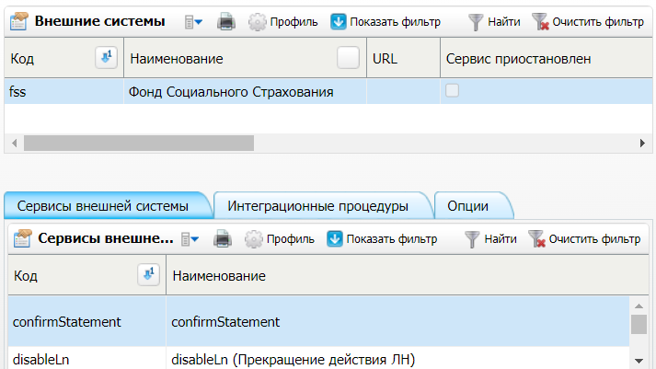

* Выберите пункт контекстного меню "Добавить" в блоке "Внешние системы". Откроется окно "Внешние системы: Добавление".

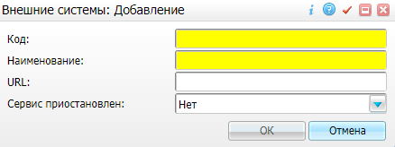

* Заполните поля в открывшемся окне.

Заполнение полей

|  |  |  |
| --- | --- | --- |
| **Код** | **Наименование** | **Сервис приостановлен** |
| fss | Фонд Социального Страхования | Нет |

Table 2 Заполнение полей в окне добавления внешних систем

* Нажмите на кнопку "ОК". Запись появится в блоке "Внешние системы".

## Настройка сервисов внешней системы

Чтобы добавить сервисы внешней системы, выполните следующие действия:

* Выделите строку с внешней системой в блоке "Внешние системы".
* Выберите пункт контекстного меню "Добавить" на вкладке "Сервисы внешней системы". Откроется окно "Сервис интеграции: добавление".

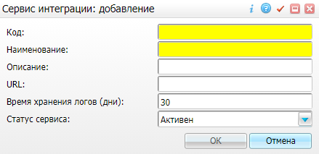

* Заполните поля в открывшемся окне.

Заполнение полей

|  |  |  |  |  |
| --- | --- | --- | --- | --- |
| **Код** | **Наименование** | **URL** | **Время хранения логов** | **Статус сервиса** |
| disableLn\_2 | disableLn\_2 (Прекращение действия ЛН) Версия 2 | Тестовая среда: <https://eln-test.fss.ru/WSLnV20/FileOperationsLnService?WSDL>  **Примечание –** Адрес сервиса на продуктовой среде предоставляется СФР | 30 | Активен |
| getLNData\_2 | getLNData\_2 (Получение данных о листке нетрудоспособности) Версия 2 |
| getLNListBySnils\_2 | getLNListBySnils (Получение списка ЭЛН по СНИЛС) Версия 2 |
| getNewLNNumRange\_2 | getNewLNNumRange\_2 (Получение пула новых номеров листков нетрудоспособности) Версия 2 |
| prParseFilelnlpu\_2 | prParseFilelnlpu\_2 (Отправка данных, содержащихся в ЛН) Версия 2 |

Table 3 Заполнение полей в окне добавления сервиса интеграции

* Нажмите на кнопку "ОК" после заполнения полей. Добавленный сервис отобразится на вкладке "Сервисы внешней системы". Таким образом добавьте поочередно все сервисы.

## Настройка параметров внешней системы

Чтобы добавить параметры внешней системы, выполните следующие действия:

* Выделите строку с внешней системой в блоке "Внешние системы".
* Выберите пункт контекстного меню "Добавить" на вкладке "Опции". Откроется окно "Параметры внешней системы: добавление".

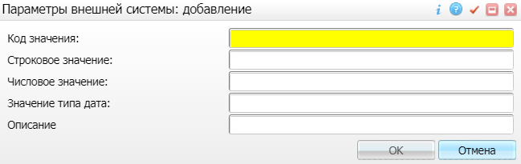

Figure 1 Окно добавления параметров внешней системы

* Заполните поля в открывшемся окне.

Заполнение полей

|  |  |  |
| --- | --- | --- |
| **Код значения** | **Строковое значение** | **Пояснение** |
| create\_prew\_bull | 1 |  |
| csp | cryptopro |  |
| csp\_hashalg | GOST12\_256 |  |
| #server\_side\_sign | 0 |  |
| #ssl\_no\_verify\_peer | 1 |  |
| xmlsec | 0 |  |
| xmlsec\_csp | cryptopro |  |
| xmlsec\_pub\_cert\_12 | FSS\_TEST\_CERT\_2021.cer |  |
| xmlsec\_pub\_cert\_94 | FSS\_TEST\_CERT\_2020.cer |  |
| xmlsec\_pvt\_12\_256\_container | \\.\HDIMAGE\test2012 |  |
| xmlsec\_pvt\_12\_256\_password | \*\*\*\*\*\*\*\*\* |  |
| xmlsec\_pvt\_94\_container | \\.\HDIMAGE\test2001 |  |
| xmlsec\_pvt\_94\_password | \*\*\*\*\*\*\*\*\* |  |
| authority\_mchd | urn:ru:fss:integration:types:signature:v01 | Настройка данных опций является необязательной и  выполняется при необходимости подписания данных ЭЛН  электронной подписью физического лица с использованием машиночитаемой доверенности |
| powerOfAttorneyLink | urn:ru:fss:integration:types:mchd:v01 |

Table 4 Заполнение полей в окне добавления параметров внешней системы

|  |
| --- |
| **Примечание** – Если с СФР работают несколько МО, для каждой из них создается настройка опции "Наименование ключевого контейнера" ([\*\*\*]container) и "Пароль от ключевого контейнера" ([\*\*\*]container\_password), где "\*\*\*" – код МО, к которой относятся эти опции. |

* Нажмите на кнопку "ОК". Запись отобразится на вкладке "Опции".

Пример настроек внешней системы приведен в таблице ниже.

|  |  |  |  |  |  |  |
| --- | --- | --- | --- | --- | --- | --- |
| **Описание** | **#server\_** **side\_sign** | **csp\_** **hashalg** | **container** | **xmlsec** | **xmlsec\_** **csp** | **URL сервиса** |
| Подписание на клиенте по ГОСТ 34.10.2001 без шифрования | 0 |  |  | 0 |  | <https://eln-test.fss.ru/FSSWSLn/FileOperationsLnPort?WSDL> |
| Подписание на сервере по ГОСТ 34.10.2001 без шифрования | 1 | GOST94\_256 | \\.\HDIMAGE\Gost94 | 0 |  | <https://eln-test.fss.ru/FSSWSLn/FileOperationsLnPort?WSDL> |
| Подписание на клиенте по ГОСТ 34.10.2001 с шифрованием (КриптоПро) | 0 |  |  | 1 | cryptopro | <https://eln-test.fss.ru/WSLnV20/FileOperationsLnService?WSDL> |
| Подписание на клиенте по ГОСТ 34.10.2001 с шифрованием (VipNet) | 0 |  |  | 1 | vipnet | [https://eln-test.fss.ru/WSLnCryptoV20/FileOperationsLnPort?WSDL](https://docs-test.fss.ru/WSLnCryptoV20/FileOperationsLnPort?WSDL) |
| Подписание на сервере по ГОСТ 34.10.2001 с шифрованием (КриптоПро) | 1 | GOST94\_256 | \\.\HDIMAGE\Gost94 | 1 | cryptopro | <https://eln-test.fss.ru/WSLnV20/FileOperationsLnService?WSDL> |
| Подписание на сервере по ГОСТ 34.10.2001 с шифрованием (VipNet) | 1 | GOST94\_256 | vipnet\_container\_name | 1 | vipnet | <https://eln-test.fss.ru/WSLnCryptoV20/FileOperationsLnPort?WSDL> |
| Подписание на клиенте по ГОСТ 34.10.2012 256 бит без шифрования | 0 |  |  | 0 |  | <https://eln-test.fss.ru/FSSWSLn/FileOperationsLnPort?WSDL> |
| Подписание на сервере по ГОСТ 34.10.2012 256 бит без шифрования | 1 | GOST12\_256 | \\.\HDIMAGE\Gost256 | 0 |  | <https://eln-test.fss.ru/FSSWSLn/FileOperationsLnPort?WSDL> |
| Подписание на клиенте по ГОСТ 34.10.2012 256 бит с шифрованием (КриптоПро) | 0 |  |  | 1 | cryptopro | <https://eln-test.fss.ru/WSLnV20/FileOperationsLnService?WSDL> |
| Подписание на клиенте по ГОСТ 34.10.2012 256 бит с шифрованием (VipNet) | 0 |  |  | 1 | vipnet | [https://eln-test.fss.ru/WSLnCryptoV20/FileOperationsLnPort?WSDL](https://eln-test.fss.ru/WSLnCryptoV11/FileOperationsLnPort?WSDL) |
| Подписание на сервере по ГОСТ 34.10.2012 256 бит с шифрованием (КриптоПро) | 1 | GOST12\_256 | \\.\HDIMAGE\Gost256 | 1 | cryptopro | <https://eln-test.fss.ru/WSLnV20/FileOperationsLnService?WSDL> |
| Подписание на сервере по ГОСТ 34.10.2012 256 бит с шифрованием (VipNet) | 1 | GOST12\_256 | vipnet\_container\_name | 1 | vipnet | <https://eln-test.fss.ru/WSLnCryptoV20/FileOperationsLnPort?WSDL> |

Table 5 Пример настроек

# Настройка подписания данных ЭЛН. Интеграция с СФР в части ЭЛН

Для подписания данных ЭЛН необходимо произвести настройку электронной подписи на сервере МИС. Настройка электронной подписи подробно описана в руководстве администратора "Настройка Системы для подписания данных СЭМД ЭП".

Для подписания ЭЛН разработано серверное приложение в соответствии с алгоритмом ГОСТ 28147-89 на ключе уполномоченного лица СФР.

Для настройки подписания данных ЭЛН скачайте приложение по адресу [**https://stash.bars-open.ru/projects/MED/repos/gostsec/browse**](https://stash.bars-open.ru/projects/MED/repos/gostsec/browse) и установите его на сервер МИС.

# Настройка системных опций. Интеграция с СФР в части ЭЛН

Системные опции используются администраторами Системы для создания пользовательских настроек, управления списками и значениями по умолчанию.

* [Добавление системных опций](#scroll-bookmark-15)
* [Настройка уровня переопределения системных опций](#scroll-bookmark-16)

## Добавление системных опций

Для добавления системных опций выполните следующие действия:

* Выберите пункт главного меню "Система" → "Настройка системных опций" → "Системные опции (Администратор)". Откроется форма настройки системных опций.

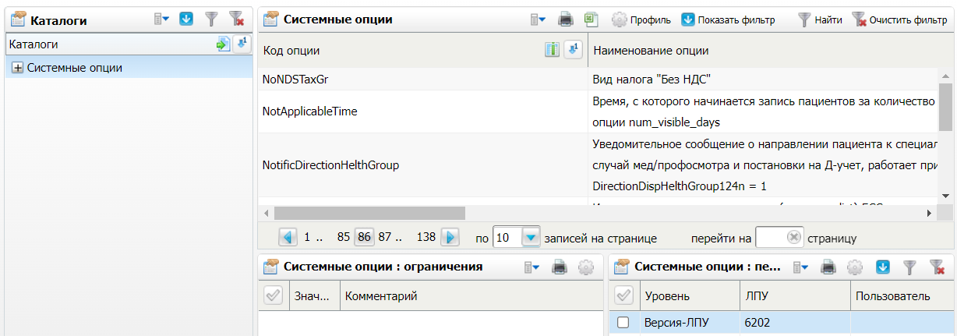

Figure 2 Форма Настройка системных опций

В данном разделе можно задать значения опций всем пользователям Системы, а также отдельным МО, отдельным версиям Системы и отдельным пользователям Системы. Форма предназначена для просмотра всех переопределений опций, удаления переопределений и изменения переопределенного значения.

* Выберите нужный каталог в левом блоке страницы.
* Выберите пункт контекстного меню "Добавить" в блоке "Системные опции". Откроется окно "Системные опции: добавление".

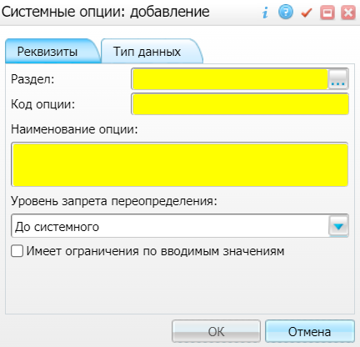

Figure 3 Окно добавления системных опций

* Заполните поля в окне "Системные опции: добавление" на вкладках "Реквизиты" и "Тип данных", добавив поочередно все системные опции.

Заполнение полей

|  |  |  |  |  |  |  |
| --- | --- | --- | --- | --- | --- | --- |
| **Раздел** | **Код опции** | **Наименование опции** | **Уровень запрета переопределения** | **Тип данных** | **Значение по умолчанию** | **Описание** |
| DIGITAL\_SIGNATURES | LimitOfCertificates | Ограничение доступных сертификатов по сотрудникам | До пользовательского | Число | 0 не ограничивать | При реализации в Системе каких-либо действий, требующих подписания с использованием ЭЦП, Система осуществляет проверку принадлежности ЭЦП текущему пользователю. Данная СО используется для ограничения возможности выбора сертификата |
| BJ\_BULLETINES | fss\_server\_side\_sign | Регулирование ЭП для взаимодействия с ФСС | До версия-ЛПУ | Число |  | СО позволяет работать отдельным МО на серверной ЭП, если регион настроен на локальную ЭП. И наоборот, отдельные МО могут работать на локальной ЭП, если регион настроен на серверную ЭП.  Настройка СО осуществляется при необходимости для отдельных МО, если в МО используют ЭП, отличающуюся от настройки региона |
| DIGITAL\_SIGNATURES | FssValidateSignAndCert | Проверка сертификатов отправителя при получении данных | До версия-ЛПУ | Число | 0 не проверять | СО регулирует проверку сертификатов отправителя при получении данных.  Возможные значения:   * "0" – не проверять; * "1" – проверять (в этом случае полученные данные не сохраняются) |

Table 6 Заполнение полей в окне добавления системных опций

* Нажмите на кнопку "ОК" после заполнения полей.

С помощью контекстного меню можно копировать, редактировать и удалять системные опции.

## Настройка уровня переопределения системных опций

Для настройки уровня переопределения СО выполните следующие действия:

* Выделите строку с нужной СО в блоке "Системные опции".
* Выберите пункт контекстного меню "Добавить" в блоке "Системные опции: переопределение". Откроется окно "Добавление".

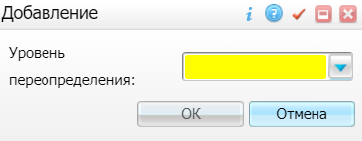

Figure 4 Окно добавления уровня переопределения

* Выберите уровень переопределения из выпадающего списка. Появятся дополнительные поля.

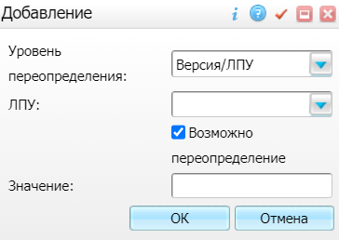

Figure 5 Окно добавления уровня переопределения

* Заполните поля в открывшемся окне.

Заполнение полей

|  |  |  |  |  |
| --- | --- | --- | --- | --- |
| **Код СО** | **Уровень переопределения** | **ЛПУ** | **Возможно переопределение** | **Значение** |
| LimitOfCertificates | Версия/ЛПУ | Выбирается МО из выпадающего списка | Установите флажок для добавления возможности переопределения | Если выбрано значение "1", при подписании отчетов и периодов на форму подтягиваются сертификаты, отпечатки которых указаны у конкретного сотрудника.  Если выбрано значение "0", системная опция отключена, доступны все сертификаты без фильтрации |
| fss\_server\_side\_sign | Версия/ЛПУ | Выбирается МО из выпадающего списка | Установите флажок для добавления возможности переопределения | Если выбрано значение "0", для выбранной МО будет использоваться локальная ЭП. Если выбрано значение "1", для выбранной МО будет использоваться серверная ЭП |

Table 7 Заполнение полей в окне настройки переопределения системной опции

* Нажмите на кнопку "ОК" после заполнения полей для сохранения внесенной информации. Таким образом настройте уровень переопределения для каждой СО.

# Настройка ролей. Интеграция с СФР в части ЭЛН

В данном разделе представлено описание настройки ролей "Администратор", "Врач поликлиники", "Ответственное лицо за получение, хранение, выдачу бланков нетрудоспособности".

## Регистрация ролей

Для регистрация новой роли выполните следующие действия:

* Выберите пункт главного меню "Администратор" → "Настройка ролей". Откроется форма настройки ролей, которая состоит из блоков "Каталоги" и "Роли".

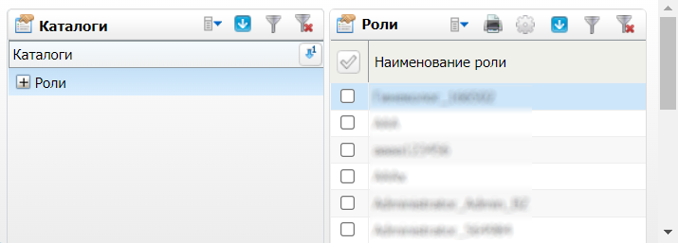

* Выберите пункт контекстного меню "Добавить" в блоке "Роли". Откроется окно "Роли: Добавление".

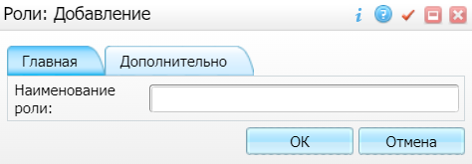

* "Введите наименование роли: "Администратор"/"Врач поликлиники"/"Ответственное лицо за получение, хранение, выдачу бланков нетрудоспособности".
* Нажмите на кнопку "ОК". Новая роль появится в блоке "Роли".

## Настройка прав на разделы

Для настройки прав на разделы выполните следующие действия:

* Выберите пункт главного меню "Администратор "→ "Назначение прав ролям". Откроется форма "Назначение прав ролям".

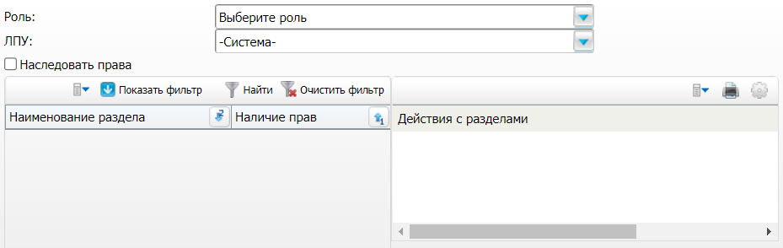

* Выберите в поле "Роль" необходимую роль (администратор/ врач поликлиники/ ответственное лицо).
* Выберите в поле "ЛПУ" необходимую МО либо значение "Система" (в зависимости от того, на какие разделы надо назначить права).

|  |
| --- |
| **Примечание** – Если установлен флаг "Наследовать права" на главном разделе, тогда права на подразделы и подкаталоги будут наследоваться автоматически. |

* Назначьте права на разделы. Для этого установите флаги в пунктах таблицы "Наименование раздела" и "Действия с разделами". Перечень прав для работы с разделами для каждой роли представлен ниже.

### Права роли Администратор

Описание

Администратор может добавлять, редактировать, удалять и выдавать ЛН, а также редактировать справочники, журналы и словари этого компонента. Выполните настройку роли "Администратор", добавив права для работы с разделами компонента согласно приведенной ниже таблице.

|  |  |  |
| --- | --- | --- |
| **ЛПУ/Система** | **Наименование раздела** | **Действия с разделами** |
| ЛПУ | Виды временной нетрудоспособности | Добавление, исправление, удаление |
| ЛПУ | Журнал перемещения листов нетрудоспособности | Добавление, исправление, удаление |
| ЛПУ | Журналы учета листов временной нетрудоспособности и все подразделы | Добавление, исправление, удаление |
| ЛПУ | Листы временной нетрудоспособности | Добавление, исправление, удаление, закрытие, отмена закрытия |
| ЛПУ | Листы временной нетрудоспособности : содержание и все подразделы | Добавление, открепить листок, исправление, удаление |
| ЛПУ | Результаты листов нетрудоспособности | Добавление, исправление, удаление |
| ЛПУ | Типы листов нетрудоспособности | Добавление, исправление, удаление |
| Система | Состояния листов временной нетрудоспособности |  |
| Система | Системные опции и все подразделы | Добавление, исправление |
| ЛПУ | Подразделения ЛПУ | Добавление, исправление, удаление |
| ЛПУ | Реквизиты ЛПУ | Добавление, исправление, удаление |
| ЛПУ | Свойства документов; Свойства документов: связи с разделами | Добавление, исправление, удаление |
| ЛПУ | Отчеты и все подразделы | Добавление, исправление, удаление |
| ЛПУ | Константы и все подразделы | Добавление, исправление, перемещение в каталог, перемещение из каталога |
| ЛПУ | Персонал | Добавление, исправление |
| ЛПУ | Должности | Исправление |
| ЛПУ | МЧД пользователя для ФСС | Добавление, исправление, удаление |
| ЛПУ | Полномочие МЧД для ФСС | Добавление, исправление, удаление |
| ЛПУ | Полномочие для ФСС | Добавление, исправление, удаление |

Table 8 Назначение прав администратору

### Права роли Врач поликлиники

Описание

Врач поликлиники может продлевать, редактировать, выдавать продолжение ЛН, выдавать листок по совместительству, выдавать дубликат и удалять ЛН. Выполните настройку роли "Врач поликлиники", добавив права для работы с разделами компонента согласно приведенной ниже таблице.

|  |  |  |
| --- | --- | --- |
| **ЛПУ/Система** | **Наименование раздела** | **Действия с разделами** |
| ЛПУ | Виды временной нетрудоспособности | Добавление, исправление, удаление |
| ЛПУ | Журнал перемещения листов нетрудоспособности | Добавление, исправление, удаление |
| ЛПУ | Журналы учета листов временной нетрудоспособности и все подразделы | Добавление, исправление, удаление |
| ЛПУ | Листы временной нетрудоспособности;  Листы временной нетрудоспособности: содержание;  Листы временной нетрудоспособности: содержание: справки | Выдача справки военнослужащего, выдача справки учащегося, добавление, исправление, удаление, закрытие, отмена закрытия |
| ЛПУ | Результаты листов нетрудоспособности | Добавление, исправление, удаление |
| ЛПУ | Типы листов нетрудоспособности | Добавление, исправление, удаление |
| Система | Состояния листов временной нетрудоспособности |  |
| Система | Системные опции и все подразделы | Добавление, исправление |
| ЛПУ | Подразделения ЛПУ | Добавление, исправление, удаление |
| ЛПУ | Реквизиты ЛПУ | Добавление, исправление, удаление |
| ЛПУ | Свойства документов; Свойства документов: связи с разделами | Добавление, исправление, удаление |
| ЛПУ | Отчеты и все подразделы | Добавление, исправление, удаление |
| ЛПУ | Константы и все подразделы | Добавление, исправление, перемещение в каталог, перемещение из каталога |
| ЛПУ | Настройка уведомлений по ЛН для ВК и МСЭ; Настройка уведомлений по ЛН для ВК и МСЭ: Диагнозы | Добавление, исправление, удаление |
| Система | Типы направлений на комиссию | Добавление, исправление, удаление |
| ЛПУ | Получатель справки учащегося | Добавление, исправление, удаление |

Table 9 Назначение прав врачу поликлиники

### Права роли Ответственное лицо за получение, хранение, выдачу бланков нетрудоспособности

Описание

Ответственное лицо может принимать и передавать бланки нетрудоспособности. Выполните настройку роли "Ответственное лицо за получение, хранение, выдачу бланков нетрудоспособности", добавив права для работы с разделами компонента согласно приведенной ниже таблице.

|  |  |  |
| --- | --- | --- |
| **ЛПУ/Система** | **Наименование раздела** | **Действия с разделами** |
| ЛПУ | Виды временной нетрудоспособности | Добавление, исправление, удаление |
| ЛПУ | Журнал перемещения листов нетрудоспособности | Добавление, исправление, удаление |
| ЛПУ | Журналы учета листов временной нетрудоспособности и все подразделы | Добавление, исправление, удаление |
| ЛПУ | Листы временной нетрудоспособности и все подразделы | Добавление, исправление, удаление, закрытие, отмена закрытия |
| ЛПУ | Результаты листов нетрудоспособности | Добавление, исправление, удаление |
| ЛПУ | Типы листов нетрудоспособности | Добавление, исправление, удаление |
| Система | Состояния листов временной нетрудоспособности |  |
| Система | Системные опции и все подразделы | Добавление, исправление |
| ЛПУ | Подразделения ЛПУ | Добавление, исправление, удаление |
| ЛПУ | Реквизиты ЛПУ | Добавление, исправление, удаление |
| ЛПУ | Свойства документов; Свойства документов: связи с разделами | Добавление, исправление, удаление |
| ЛПУ | Отчеты и все подразделы | Добавление, исправление, удаление |
| ЛПУ | Константы и все подразделы | Добавление, исправление, перемещение в каталог, перемещение из каталога |

Table 10 Назначение прав ответственному лицу

## Настройка запрета просмотра журнала ЛН

Для минимизации ошибок пользователей журналы ЛН, на которые у пользователя нет прав, должны быть не доступны для отображения и выбора при передаче бланков нетрудоспособности.

Принцип работы запрета

В ходе применения права "Запрет просмотра журнала ЛН" выясняется:

* установлен ли сотруднику запрет на просмотр журнала: "Настройки" → "Настройка журналов листов нетрудоспособности" пункт контекстного меню "Права записи"/ право "Запрет просмотра журнала";
* является ли сотрудник владельцем журнала: "Настройки" → "Настройка журналов листов нетрудоспособности", есть ли пользователь в области "Врачи".

Условия отображения журналов в окнах компонента ("Журнал сотрудника", "Передача бланков", "Журнал передачи листов нетрудоспособности") представлены в таблице ниже.

|  |  |  |
| --- | --- | --- |
| **Сотрудник является владельцем журнала** | **Сотрудник имеет запрет на просмотр журнала** | **Журнал доступен для просмотра** |
| нет | нет | да |
| да | да/нет | да |
| нет | да | нет |

Table 11 Условия отображения журналов

Для настройки запрета на просмотр журналов ЛН назначьте сотрудникам право "Запрет просмотра журнала" следующим образом:

* Выберите пункт главного меню "Настройки" → "Настройка журналов листов нетрудоспособности". Откроется форма "Журналы учета листов временной нетрудоспособности".

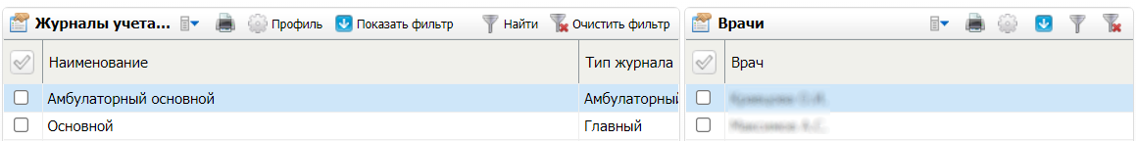

* Выберите пункт контекстного меню "Права записи" на записи журнала. Откроется окно "Права записи".

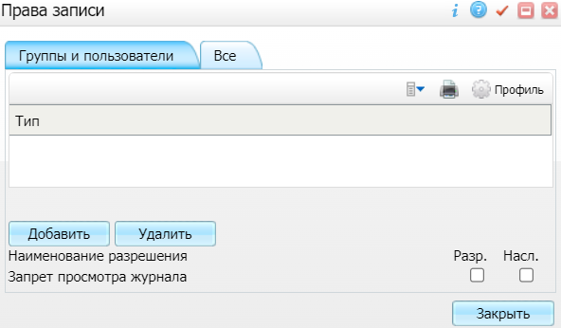

* Добавьте сотрудника с помощью кнопки "Добавить".
* Установите флаг в поле "Разр.", чтобы активировать запрет просмотра журнала ЛН сотруднику, который не является владельцем данного журнала ЛН.
* Нажмите на кнопку "Закрыть" для сохранения настроек.

# Настройка Системы для печати ЛН. Интеграция с СФР в части ЭЛН

## Настройка подразделения МО. Интеграция с СФР в части ЭЛН

Чтобы при выводе на печать ЛН в бланке корректно указывались данные о наименовании МО, ее адресе и ОГРН, произведите настройку подразделений МО.

|  |
| --- |
| **Примечание –** Полное описание настройки подразделений приведено в руководстве администратора "Администратор системы". В текущем разделе рассмотрено заполнение необходимых полей для корректного отображения сведений МО на бланке "МО". |

Для настройки подразделений МО выполните следующие действия:

* Выберите пункт главного меню "Настройки" → "Настройка структуры ЛПУ" → "Подразделения ЛПУ". Откроется форма настройки подразделений МО.



Figure 6 Форма настройки подразделений МО

* Выберите пункт контекстного меню "Добавить" или "Редактировать". Откроется окно добавления или исправления подразделения МО.
* Перейдите на вкладку "Дополнительно".

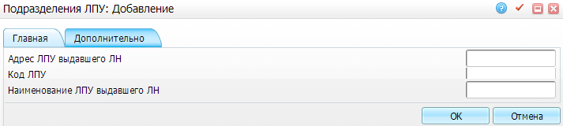

Figure 7 Окно добавления подразделения МО

* Заполните поля на вкладке "Дополнительно".

Описание заполнения полей

|  |  |
| --- | --- |
| **Наименование поля** | **Пояснение** |
| Адрес ЛПУ, выдавшего ЛН | Заполнение поля обязательно для вывода адреса МО в ЛН.  Введите адрес МО, выдавшей ЛН, который будет выводиться на печать в ЛН |
| Код ЛПУ | Заполнение поля обязательно для вывода ОГРН в ЛН.  Введите ОГРН, который будет выводиться в поле "ОГРН" на бланке ЛН |
| Наименование ЛПУ, выдавшего ЛН | Заполнение поля обязательно для вывода наименования МО в ЛН.  Введите сокращенное наименование МО, которое будет выводиться на печать в ЛН |

Table 12 Описание полей вкладки Дополнительно

* Нажмите на кнопку "ОК" после заполнения полей для сохранения внесенной информации.

|  |
| --- |
| **Примечание** **–** Значения, которые будут выводиться на печать в ЛН, зависят от кабинета авторизации пользователя (к какому подразделению относится этот кабинет). |

## Настройка дополнительных свойств. Интеграция с СФР в части ЭЛН

Произведите настройку дополнительных свойств для настройки реквизитов подразделений МО и должности врача в ЛН. Настройка дополнительных свойств необходима для корректной печати листков нетрудоспособности.

Для настройки дополнительных свойств выполните следующие действия:

* Выберите пункт главного меню "Система" → "Дополнительные свойства: настройка". Откроется окно настройки дополнительных свойств.

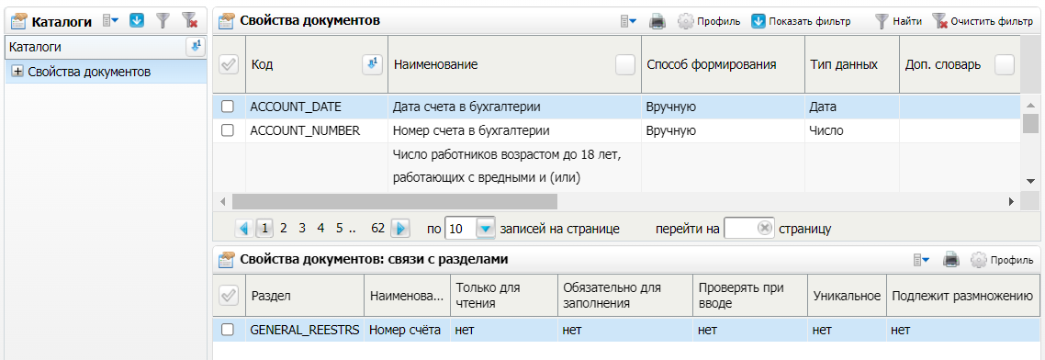

Figure 8 Окно настройки дополнительных свойств

* Выберите пункт "Добавить" в блоке "Свойства документов". Откроется окно добавления свойств документов.

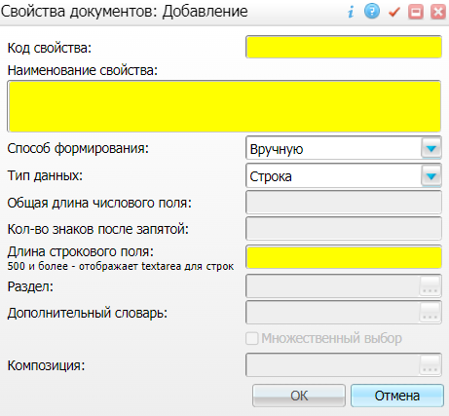

Figure 9 Окно добавления свойств документов

* Заполните поля в открывшемся окне.

Описание заполнения полей

|  |  |  |  |  |  |
| --- | --- | --- | --- | --- | --- |
| **Назначение настройки** | **Код свойства** | **Наименование свойства** | **Способ формирования** | **Тип данных** | **Длина строкового поля** |
| Настройка реквизитов подразделений МО | DIV\_LPU\_KOD | Код ЛПУ подразделения (для печати ЛН) | Вручную | Строка | 50 |
| DIV\_NAME | Наименование ЛПУ выдавшего ЛН | Вручную | Строка | 100 |
| DIV\_ADRES | Адрес ЛПУ, выдавшего ЛН | Вручную | Строка | 100 |
| Настройка должности врача в ЛН | BullJob | Должность врача в ЛН | Вручную | Строка | 100 |

Table 13 Данные для заполнения дополнительных свойств подразделений ЛПУ

* Нажмите на кнопку "ОК" для сохранения внесенной информации. Таким образом добавьте поочередно каждое свойство.

Для каждого свойства настройте связи с разделами. Для этого выполните следующие действия:

* Выделите нужное свойство в блоке "Свойства документов".
* Выберите пункт контекстного меню "Добавить" в блоке "Свойства документов: связи с разделами". Откроется окно "Свойства документов: связи с разделами".

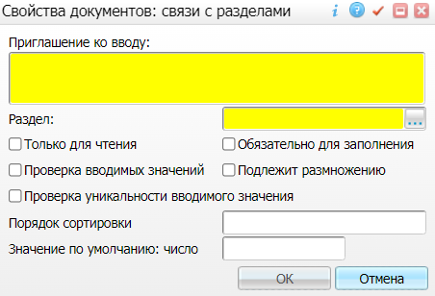

Figure 10 Окно добавления связи с разделами

* Заполните данные в открывшемся окне.

Описание заполнения полей

|  |  |  |  |  |
| --- | --- | --- | --- | --- |
| **Код свойства документов** | **Приглашение ко вводу** | **Раздел** | **Подлежит размножению** | **Порядок сортировки** |
| DIV\_LPU\_KOD | Код ЛПУ | DIVISIONS | Да | 2 |
| DIV\_NAME | Наименование ЛПУ выдавшего ЛН | DIVISIONS | Да | 6 |
| DIV\_ADRES | Адрес ЛПУ выдавшего ЛН | DIVISIONS | Да | 1 |
| Адрес отделения ЛПУ выдавшего ЛН | DEPS | Нет | 2 |
| BullJob | Должность в ЛН | EMPLOYERS | Нет | 1 |

Table 14 Данные для настройки связей с разделами дополнительных свойств

* Нажмите на кнопку "ОК" для сохранения внесенной информации. Таким образом добавьте поочередно связи с разделами для каждого свойства.

## Настройка печати талона ЭЛН. Интеграция с СФР в части ЭЛН

Для возможности печати талона ЭЛН выполните следующие действия:

* Выберите пункт главного меню "Система" → "Настройка отчетов" → "Пользовательские отчеты". Откроется форма настройки пользовательских отчетов.

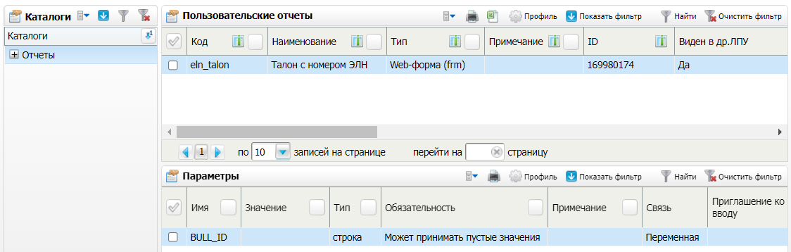

Figure 11 Форма настройки пользовательских отчетов

* Выберите пункт контекстного меню "Добавить" в блоке "Пользовательские отчеты", если отчет ранее не добавлялся. Откроется окно добавления отчетов.

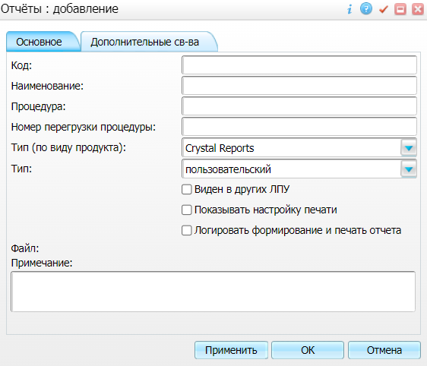

Figure 12 Окно добавления отчетов

* Заполните поля в открывшемся окне.

Описание заполнения полей

|  |  |  |
| --- | --- | --- |
| **Наименование поля** | **Обязательность** | **Заполнение** |
| Код | _scroll_external/icons/check-c2bfad53a9c939a40dfa558cd8c2e94c5c3a6cdad6befa232c8094c8e0e7911b.svg | eln\_talon |
| Наименование | _scroll_external/icons/check-c2bfad53a9c939a40dfa558cd8c2e94c5c3a6cdad6befa232c8094c8e0e7911b.svg | Талон с номером ЭЛН |
| Тип (по виду продукта) | _scroll_external/icons/check-c2bfad53a9c939a40dfa558cd8c2e94c5c3a6cdad6befa232c8094c8e0e7911b.svg | WEB-форма (frm) |
| Виден в других ЛПУ |  | Установите флажок при необходимости видимости данного отчета в других МО |
| Файл |  | Reports/BjBulletines/eln\_talon |

Table 15 Заполнение полей в окне добавления отчета

* Нажмите на кнопку "ОК" после заполнения полей. Отчет отобразится в блоке "Пользовательские отчеты".

Далее настройте параметры отчета следующим образом:

* Выберите пункт контекстного меню "Добавить" в блоке "Параметры". Откроется окно добавления параметров отчета.

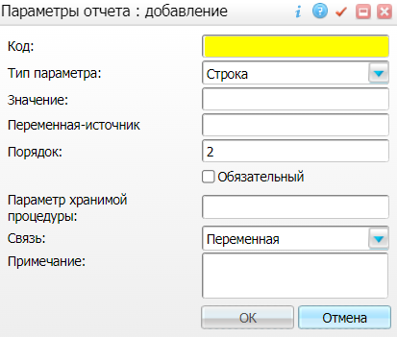

Figure 13 Окно добавления параметров отчета

* Заполните поля в открывшемся окне.

Описание заполнения полей

|  |  |  |
| --- | --- | --- |
| **Наименование поля** | **Обязательность** | **Заполнение** |
| Код | _scroll_external/icons/check-c2bfad53a9c939a40dfa558cd8c2e94c5c3a6cdad6befa232c8094c8e0e7911b.svg | BULL\_ID |
| Тип параметра | _scroll_external/icons/check-c2bfad53a9c939a40dfa558cd8c2e94c5c3a6cdad6befa232c8094c8e0e7911b.svg | Строка |
| Порядок |  | 1 |
| Связь | _scroll_external/icons/check-c2bfad53a9c939a40dfa558cd8c2e94c5c3a6cdad6befa232c8094c8e0e7911b.svg | Переменная |

Table 16 Заполнение полей в окне добавления параметров отчета

* Нажмите на кнопку "ОК" после заполнения полей. Параметры отчета отобразятся в блоке "Параметры".

## Настройка констант. Интеграция с СФР в части ЭЛН

Для ЛН в Системе заведена константа "Должность врача в ЛН". Эта константа используется для отображения одинаковой должности у всех врачей при печати ЛН.

|  |
| --- |
| **Примечания**   1. Если у врачей, выдающих ЛН, разные должности, то константу настраивать не нужно. Должность каждого пользователя (врача) настраивается в разделе Настройка персонала". В этом случае при печати будет использоваться сокращенное наименование должности. 2. При настройке константы должность врача, выдавшего ЛН, заполняется автоматически из константы. |

Для настройки константы выполните следующие действия:

* Выберите пункт главного меню "Словари" → "Константы". Откроется форма настройки констант.

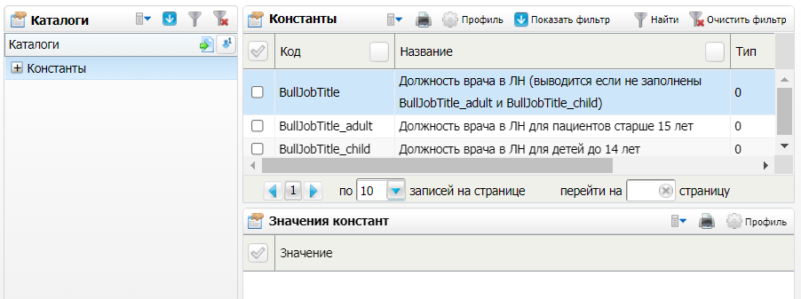

Figure 14 Форма настройки констант

* Выберите пункт контекстного меню "Добавить" в блоке "Каталоги". Откроется окно добавления каталога.

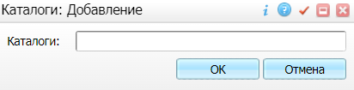

Figure 15 Окно добавления каталога

* Введите наименование каталога "ЛН".
* Нажмите на кнопку "ОК". Каталог появится в блоке "Каталоги".
* Выберите добавленный каталог "ЛН".
* Выберите пункт контекстного меню "Добавить" в блоке "Константы". Откроется окно добавления константы.

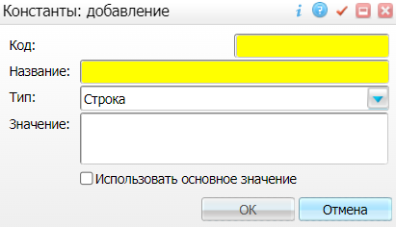

* Заполните поля в открывшемся окне.

Описание заполнения полей

|  |  |  |  |  |
| --- | --- | --- | --- | --- |
| **Код** | **Название** | **Тип** | **Значение** | **Использовать основное значение** |
| BullJobTitle | Должность врача в ЛН (выводится, если не настроены константы "BullJobTitle\_adult" и "BullJobTitle\_child") | Строка | Введите название должности заглавными буквами и в общепринятом сокращенном виде для отображения в ЛН.  Например, "ОФТАЛЬМОЛ" | Установите флаг |
| BullJobTitle\_adult | Должность врача в ЛН для пациентов старше 15 лет |
| BullJobTitle\_child | Должность врача в ЛН для детей до 14 лет |

Table 17 Заполнение полей в окне добавления константы

* Нажмите на кнопку "ОК". Константа отобразится в блоке "Константы".

|  |
| --- |
| **Примечание –** Если константы не настроены, то должность врача будет подтягиваться из справочника "Должности". Настройка справочника описана в разделе "[Настройка справочника Должности](#scroll-bookmark-41)". |

## Настройка справочника "Должности". Интеграция с СФР в части ЭЛН

Если в Системе не настроена константа "Должность врача в ЛН", то должность врача подтягивается в ЛН из справочника "Должности". Настройки справочника осуществляется в пункте главного меню "Словари" → "Общие понятия" → "Должности".

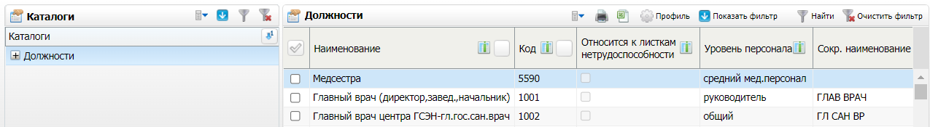

Figure 16 Форма настройки справочника Должности

В бланк ЛН подставляется значение из поля "Сокращенное наименование" должности. Чтобы изменить это значение выполните следующие действия:

* Выберите пункт контекстного меню "Редактировать" в блоке "Должности". Откроется окно редактирования должности.

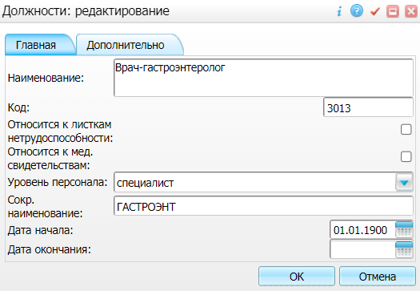

Figure 17 Окно редактирования должности

* Введите в поле "Сокр. наименование" сокращенное наименование должности, которое будет указано в бланке ЛН
* Нажмите на кнопку "ОК" для сохранения внесенной информации.

Должность сотрудника указывается на форме "Настройка персонала".

## Настройка врачебной комиссии. Интеграция с СФР в части ЭЛН

Для настройки врачебной комиссии выберите пункт главного меню "Настройки" → "Настройка состава ВК". Откроется форма настройки врачебных комиссий.

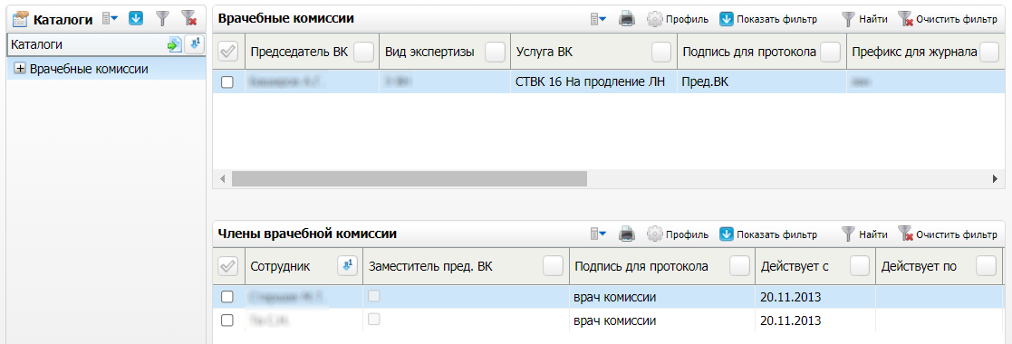

Figure 18 Форма настройки врачебных комиссий

|  |
| --- |
| **Примечание** **–** В блоке "Врачебные комиссии" отображаются все комиссии, которые настроены в МО. В блоке "Члены врачебной комиссии" отображаются только действующие на текущую дату сотрудники комиссии. |

Чтобы добавить врачебную комиссию выполните следующие действия:

* Выберите пункт контекстного меню "Добавить" в блоке "Врачебные комиссии". Откроется окно добавления председателя врачебной комиссии.

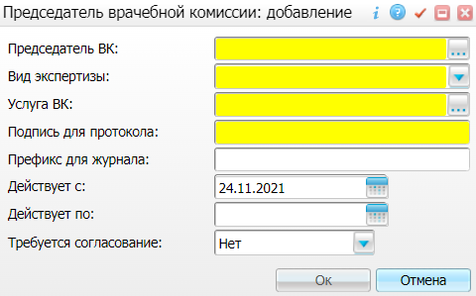

Figure 19 Окно добавления председателя врачебной комиссии

* Заполните поля в открывшемся окне.

Описание заполнения полей

|  |  |  |
| --- | --- | --- |
| **Наименование поля** | **Обязательность** | **Пояснение** |
| Председатель ВК | _scroll_external/icons/check-c2bfad53a9c939a40dfa558cd8c2e94c5c3a6cdad6befa232c8094c8e0e7911b.svg | Выберите председателя в окне "Персонал" с помощью кнопки _scroll_external/attachments/image2020-12-25_14-7-8-f0127830688d568283c7f1cfe8b924dff0fa6f85e47160a687fb473bae4eaa36.png |
| Вид экспертизы | _scroll_external/icons/check-c2bfad53a9c939a40dfa558cd8c2e94c5c3a6cdad6befa232c8094c8e0e7911b.svg | Выберите вид экспертизы из выпадающего списка |
| Услуга ВК | _scroll_external/icons/check-c2bfad53a9c939a40dfa558cd8c2e94c5c3a6cdad6befa232c8094c8e0e7911b.svg | Выберите услугу ВК окне "ЛПУ: оказываемые услуги" с помощью кнопки _scroll_external/attachments/image2020-12-25_14-7-8-f0127830688d568283c7f1cfe8b924dff0fa6f85e47160a687fb473bae4eaa36.png |
| Подпись для протокола | _scroll_external/icons/check-c2bfad53a9c939a40dfa558cd8c2e94c5c3a6cdad6befa232c8094c8e0e7911b.svg | Введите подпись для протокола |
| Префикс для журнала |  | Введите префикс для журнала |
| Действует с | _scroll_external/icons/check-c2bfad53a9c939a40dfa558cd8c2e94c5c3a6cdad6befa232c8094c8e0e7911b.svg | Укажите дату с помощью календаря или вручную |
| Действует по |  | Укажите дату с помощью календаря или вручную |
| Требуется согласование | _scroll_external/icons/check-c2bfad53a9c939a40dfa558cd8c2e94c5c3a6cdad6befa232c8094c8e0e7911b.svg | Выберите значение из выпадающего списка |

Table 18 Описание полей в окне добавления председателя врачебной комиссии

* Нажмите на кнопку "Ок" для сохранения внесенной информации. Запись отобразится в блоке "Врачебные комиссии".

Чтобы добавить членов врачебной комиссии выполните следующие действия:

* Выделите комиссию в блоке "Врачебные комиссии".
* Выберите пункт контекстного меню "Добавить" в блоке "Члены врачебной комиссии". Откроется окно добавления членов врачебной комиссии.

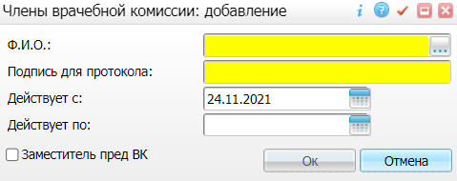

Figure 20 Окно добавления членов врачебной комиссии

* Заполните поля в открывшемся окне.

Описание заполнения полей

|  |  |  |
| --- | --- | --- |
| **Наименование поля** | **Обязательность** | **Пояснение** |
| ФИО | _scroll_external/icons/check-c2bfad53a9c939a40dfa558cd8c2e94c5c3a6cdad6befa232c8094c8e0e7911b.svg | Выберите сотрудника в окне "Персонал" с помощью кнопки _scroll_external/attachments/image2020-12-25_14-7-8-f0127830688d568283c7f1cfe8b924dff0fa6f85e47160a687fb473bae4eaa36.png |
| Подпись для протокола | _scroll_external/icons/check-c2bfad53a9c939a40dfa558cd8c2e94c5c3a6cdad6befa232c8094c8e0e7911b.svg | Введите подпись для протокола |
| Действует с | _scroll_external/icons/check-c2bfad53a9c939a40dfa558cd8c2e94c5c3a6cdad6befa232c8094c8e0e7911b.svg | Укажите дату с помощью календаря или вручную |
| Действует по |  | Укажите дату с помощью календаря или вручную |
| Заместитель пред ВК |  | Установите флаг, если сотрудник является заместителем председателя ВК |

Table 19 Описание полей в окне добавления членов врачебной комиссии

* Нажмите на кнопку "Ок" для сохранения внесенной информации. Запись появится в блоке "Члены врачебной комиссии".

# Настройка использования электронной подписи. Интеграция с СФР в части ЭЛН

Для использования электронной подписи необходимо установить плагин и добавить сертификат сотруднику.

|  |
| --- |
| **Примечание –** ЭП должна быть физически установлена на ПК вместе с крипто-про. |

## Установка плагина для ЭП в браузере

Установите [плагин](https://conf.bars.group/download/attachments/171134210/cadesplugin%20%283%29.exe?api=v2&modificationDate=1645777469220&version=1) для ЭП в браузере и проверьте работу ЭП на ресурсе <https://www.cryptopro.ru/sites/default/files/products/cades/demopage/cades_bes_sample.html>. На данном ресурсе имеется подробная инструкция по установке и работе с плагином.

## Добавление сертификата сотруднику

Для добавления сертификата сотруднику выполните следующие действия:

* Выберите пункт главного меню "Настройки" → "Настройки персонала" → "Персонал". Откроется форма настройки персонала.

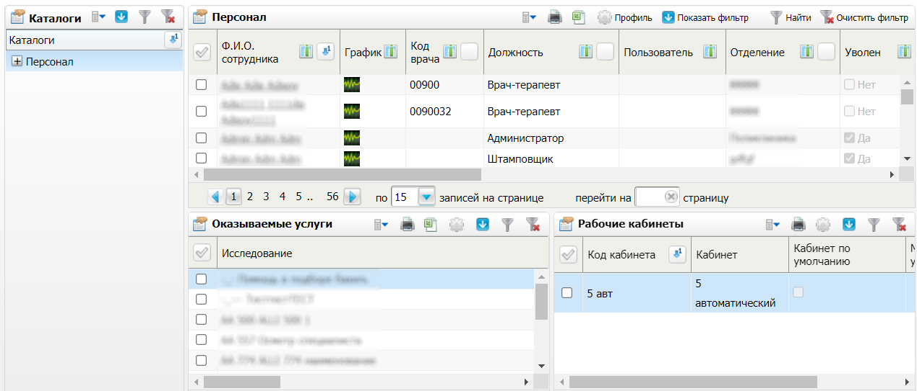

Figure 21 Форма настройки персонала

* Выберите пункт контекстного меню "Редактировать" на строке с сотрудником. Откроется окно "Персонал: Редактирование".
* Перейдите на вкладку "Авторизация через внешние системы" – "Сертификаты ЭП".

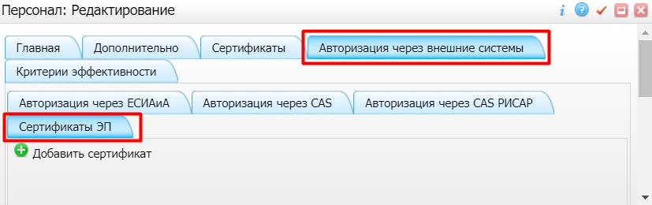

Figure 22 Окно редактирования персонала

* Нажмите на кнопку "Добавить сертификат". Появятся поля для заполнения.

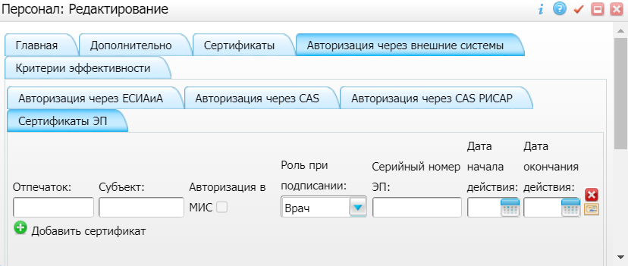

Figure 23 Окно редактирования персонала

* Заполните поля в окне.
* Нажмите на кнопку "ОК" для добавления сертификата сотруднику.

# Настройки ЭП с использованием машиночитаемой доверенности. Интеграция с СФР в части ЭЛН

В текущем разделе описаны настройки электронной подписи с использованием машиночитаемой доверенности (далее – МЧД) для подписания данных ЭЛН.

* [Настройка опций внешней системы для использования МЧД](#scroll-bookmark-49)
* [Настройка пункта главного меню "Настройка МЧД"](#scroll-bookmark-50)
* [Настройка прав для использования МЧД](#scroll-bookmark-51)
* [Добавление МЧД пользователю](#scroll-bookmark-52)

## Настройка опций внешней системы для использования МЧД

Для использования МЧД добавьте опции "authority\_mchd" и "powerOfAttorneyLink" внешней системы "fss" по пути "Система" → "Интеграция" → "Настройка внешних систем".

Подробное описание настройки приведено в разделе "[Настройка внешней системы](#scroll-bookmark-5)".

## Настройка пункта главного меню "Настройка МЧД"

Для настройки пункта главного меню "Настройка МЧД" выполните следующие действия:

* выберите пункт главного меню "Система" → "Настройка главного меню". Откроется форма настройки пунктов главного меню;

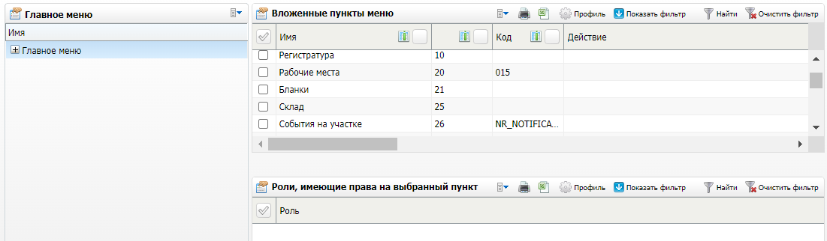

Figure 24 Форма настройки пунктов главного меню

* выберите пункт главного меню "Настройки" в блоке "Главное меню";
* выберите пункт контекстного меню "Добавить" в блоке "Вложенные пункты меню" для настройки нового вложенного пункта. Откроется окно добавления пункта главного меню;

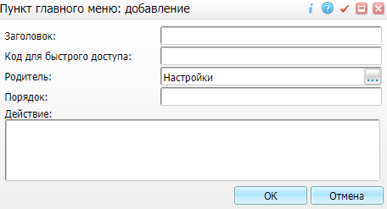

Figure 25 Окно добавления пункта главного меню

* заполните поля в открывшемся окне;

|  |  |  |
| --- | --- | --- |
| **Заголовок** | **Родитель** | **Действие** |
| Настройка МЧД | Настройки | openD3Form('machineReadeblePowerOfAttorney/setting'); |

Table 20 Заполнение полей в окне добавления пункта главного меню

* нажмите на кнопку "ОК" для сохранения внесенных данных.

### Настройка видимости пунктов главного меню

Далее произведите настройку видимости пункта главного меню. Для этого выполните следующие действия:

* выделите пункт меню "Настройка МЧД" в блоке "Вложенные пункты меню";
* выберите пункт контекстного меню "Добавить" в блоке "Роли, имеющие права на выбранный пункт". Откроется окно добавления ролей;

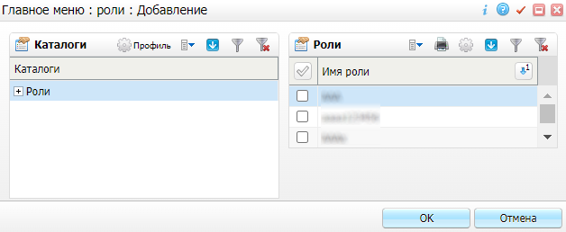

Figure 26 Окно добавления ролей

* установите флажки в открывшемся окне перед названиями ролей, которым необходим доступ на пункт меню;
* нажмите на кнопку "ОК" для сохранения внесенных данных.

## Настройка прав для использования МЧД

Чтобы настроить права для использования МЧД, выполните следующие действия:

* выберите пункт главного меню "Администратор "→ "Назначение прав ролям". Откроется форма "Назначение прав на роли";

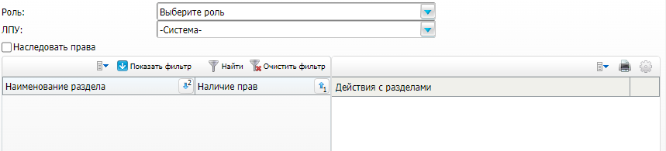

Figure 27 Форма назначения прав на роли

* выберите в поле "Роль" необходимую роль;
* выберите в поле "ЛПУ" необходимую МО;
* установите флажки в блоках с наименованием разделов и  с действиями с разделами.

|  |  |
| --- | --- |
| **Наименование раздела** | **Действия с разделами** |
| МЧД пользователя для ФСС | Добавление, исправление, удаление |
| Полномочие МЧД для ФСС | Добавление, исправление, удаление |
| Полномочие для ФСС | Добавление, исправление, удаление |

Table 21 Перечень прав

## Добавление МЧД пользователю

В текущем разделе описана настройка предоставления прав пользователям для использования машиночитаемой подписи при подписании документов для отправки в СФР.

Для добавления данных машиночитаемой доверенности (далее – МЧД) пользователям выполните следующие действия:

* выберите пункт главного меню "Настройки" → "Настройка МЧД". Откроется форма настройки МЧД;

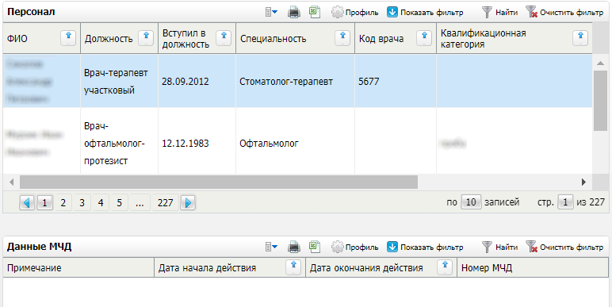

Figure 28 Форма настройки МЧД

* выделите строку с сотрудником, которому необходимо предоставить права для использования машиночитаемой подписи, в блоке "Персонал";
* выберите пункт контекстного меню "Добавить" в блоке "Данные МЧД". Откроется окно добавления МЧД;

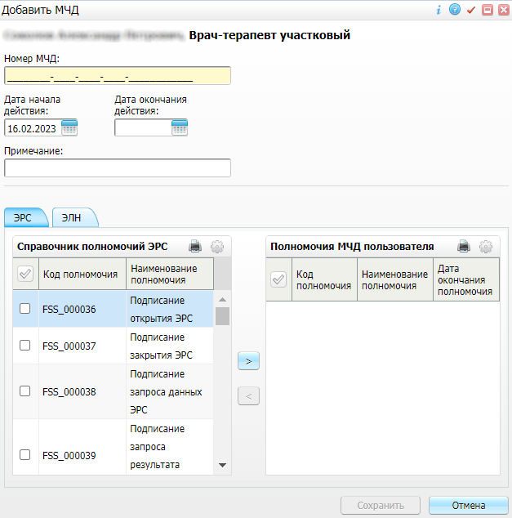

Figure 29 Окно добавления МЧД

* заполните данные МЧД в верхнем блоке окна;

|  |  |  |
| --- | --- | --- |
| **Наименование поля** | **Обязательность** | **Заполнение** |
| Номер МЧД | _scroll_external/icons/check-c2bfad53a9c939a40dfa558cd8c2e94c5c3a6cdad6befa232c8094c8e0e7911b.svg | Введите номер МЧД |
| Дата начала действия | _scroll_external/icons/check-c2bfad53a9c939a40dfa558cd8c2e94c5c3a6cdad6befa232c8094c8e0e7911b.svg | По умолчанию указана текущая дата. При необходимости выберите другую дату начала действия МЧД с помощью календаря или вручную |
| Дата окончания действия |  | Укажите дату окончания действия МЧД с помощью календаря или вручную |
| Примечание |  | Введите примечание при необходимости |

Table 22 Заполнение полей в окне добавления МЧД

* перейдите на вкладку "ЭЛН";

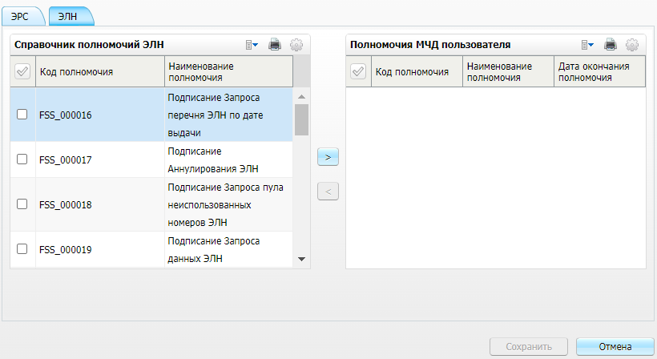

Figure 30 Вкладка с перечнем полномочий ЭЛН

* установите флажки напротив необходимых полномочий в справочнике полномочий ЭЛН;
* нажмите на кнопку _scroll_external/attachments/image2023-2-27_12-55-5-fef041736bf9896b4ef273d65f273dd412fc18fae36c0a446a721e7b1be41968.png. Выбранные полномочия отобразятся в блоке "Полномочия МЧД пользователя";
* нажмите на кнопку "Сохранить" для сохранения внесенных данных. Данные МЧД отобразятся в блоке "Данные МЧД" формы "Настройка МЧД".